KOREA 5Days 3Nights
ซุปตาร์...WINTER FISHING
กำหนดการเดินทาง มกราคม - มีนาคม 2567
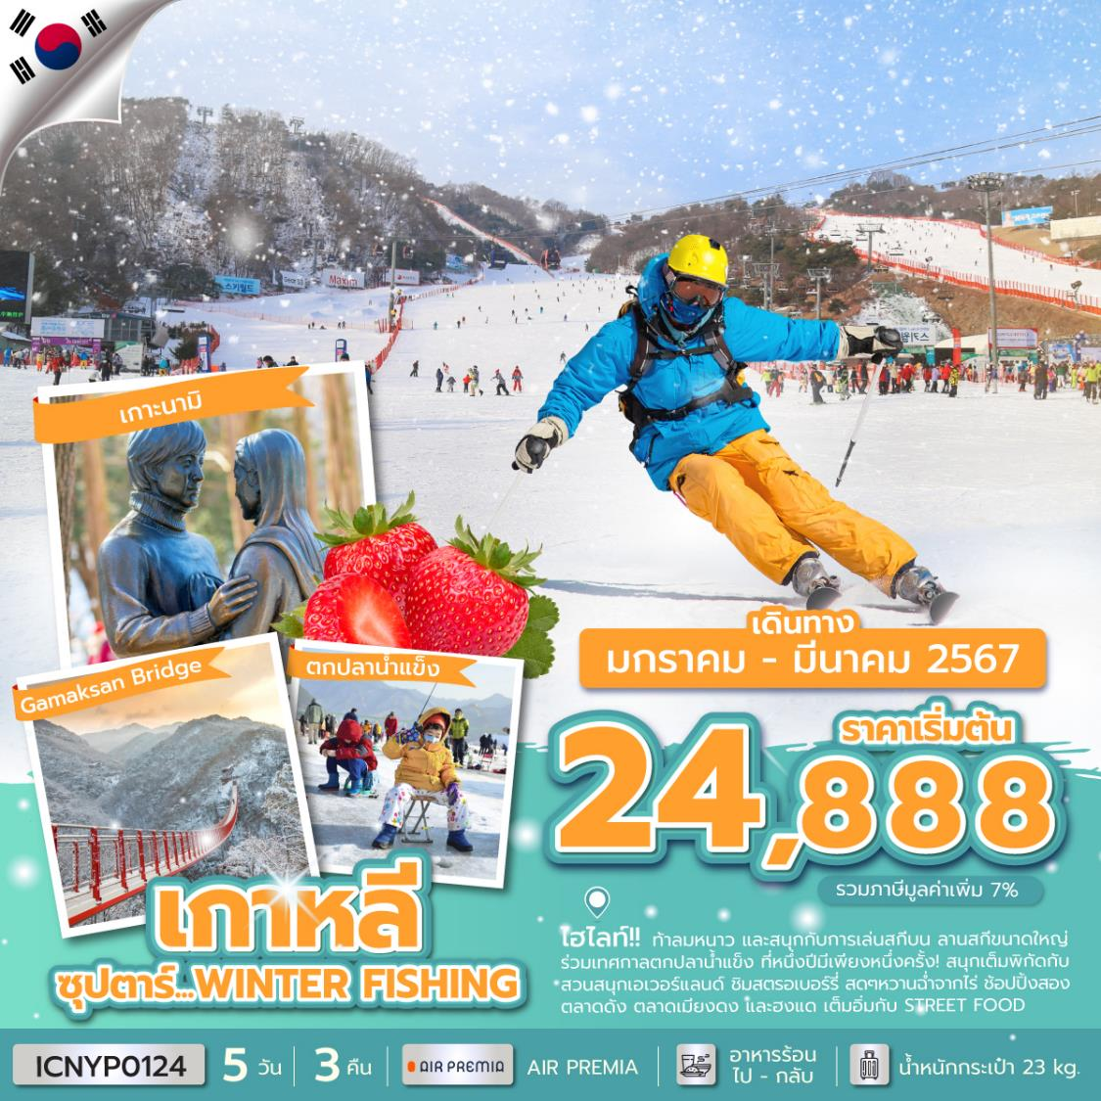

- ท้าลมหนาว และสนุกกับการเล่นสกีบน ลานสกีขนาดใหญ่
- ร่วม เทศกาลตกปลาน้ำแข็ง ที่หนึ่งปีมีเพียงหนึ่งครั้ง!
- สนุกเต็มพิกัด กับ สวนสนุกเอเวอร์แลนด์
- ชิม สตรอเบอร์รี่ สดๆหวานฉ่ำจากไร่
- ช้อปปิ้งสองตลาดดัง ตลาดเมียงดง และฮงแด เต็มอิ่มกับ STREET FOOD

วันเดินทาง | ราคาผู้ใหญ่ | พักเดี่ยว
10 – 14 มกราคม 2567 | 27,888 | 6,000
11 – 15 มกราคม 2567 | 27,888 | 6,000
17 – 21 มกราคม 2567 | 27,888 | 6,000
18 – 22 มกราคม 2567 | 27,888 | 6,000
24 – 28 มกราคม 2567 | 27,888 | 6,000
25 – 29 มกราคม 2567 | 27,888 | 6,000
31 มกราคม – 04 กุมภาพันธ์ 2567 | 27,888 | 6,000
21 – 25 กุมภาพันธ์ 2567 (วันมาฆบูชา) | 28,888 | 6,000
22 – 26 กุมภาพันธ์ 2567 (วันมาฆบูชา) | 28,888 | 6,000
28 กุมภาพันธ์ – 03 มีนาคม 2567 | 26,888 | 6,000
29 กุมภาพันธ์ – 04 มีนาคม 2567 | 26,888 | 6,000
07 – 11 มีนาคม 2567 | 24,888 | 6,000
14 – 18 มีนาคม 2567 | 24,888 | 6,000
20 – 24 มีนาคม 2567 | 24,888 | 6,000
21 – 25 มีนาคม 2567 | 24,888 | 6,000

ราคาไม่รวมค่าทิปมัคคุเทศก์ท้องถิ่น คนขับรถท้องถิ่น ตามทำเนียม ท่านละ 1,700 บาท/ท่าน/ทริป
ทั้งนี้ ขออนุญาตเก็บทิปก่อนการเดินทางที่สนามบินในวันเช็คอิน
สำหรับหัวหน้าทัวร์จากเมืองไทย (ตามความพึงพอใจในการบริการ)
**ราคาเด็กต่ำกว่า 2 ขวบ (Infant) โปรสอบถามอีกครั้ง**

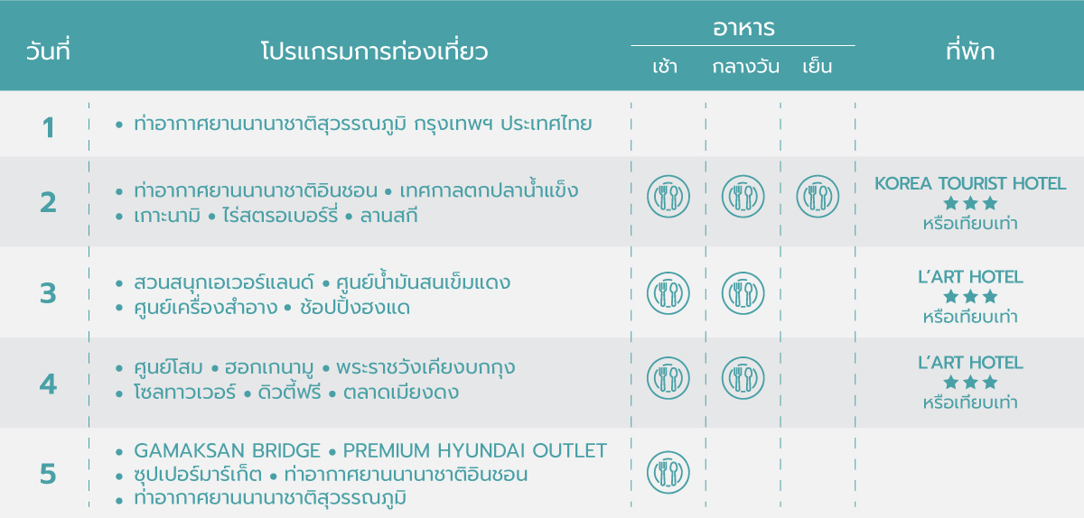

วันแรก ท่าอากาศยานสุวรรณภูมิ

19.30 น. สมาชิกทุกท่านพร้อมกัน ณ ท่าอากาศยานสุวรรณภูมิ เคาท์เตอร์สายการบิน AIR PREMIA โดยมีเจ้าหน้าที่คอยจัดเตรียมเอกสารการเดินทางสำหรับทุกท่านและนำท่านโหลดสัมภาระ
22.45 น. ออกเดินทางสู่ ท่าอากาศยานนานาชาติอินชอน ณ ประเทศเกาหลีใต้ สายการบินแอร์พรีเมีย (YP) เที่ยวบินที่ YP602

วันที่สอง ท่าอากาศยานนานาชาติอินชอน – เทศกาลตกปลาน้ำแข็ง – เกาะนามิ – ไร่สตรอเบอร์รี่ ลานสกี

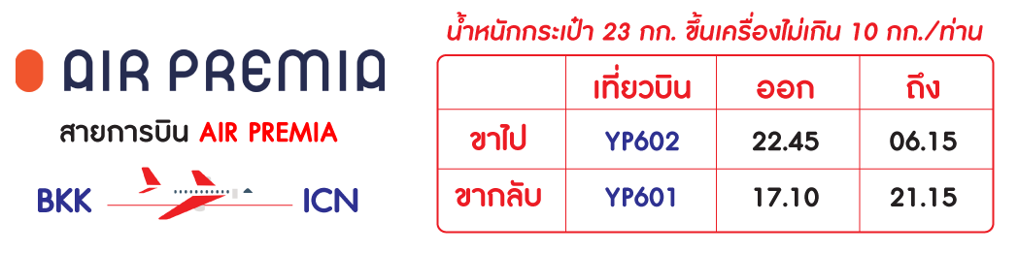

06.15 น. เดินทางถึง ท่าอากาศยานนานาชาติอินชอน ประเทศเกาหลีใต้ นำท่านผ่านขั้นตอนการตรวจคนเข้าเมืองและศุลกากร เรียบร้อยแล้ว (เวลาที่เกาหลีเร็วกว่าเมืองไทย 2 ชั่วโมง กรุณาปรับนาฬิกาของท่านเพื่อความสะดวกในการนัดหมายเวลา)

เช้า บริการอาหารเช้า เมนู อูด้ง

จากนั้นนำท่านเดินทางไปร่วมฉลองเทศกาลสุดยิ่งใหญ่ เทศกาลตกปลาน้ำแข็ง หนึ่งปีมีเพียงครั้งเดียว!! ซึ่งมีนักท่องเที่ยวมาเยือนนับล้านคนต่อปี ซึ่งนักท่องเที่ยวที่ตกปลามาได้นั้น สามารถนำปลามาทำเป็นซูชิหรือซาชิมิแล้วรับประทานได้เลย ภายในงานจะมีกิจกรรมต่างๆ อาทิเช่น การแข่งขันจับปลาเทร้าท์ด้วยมือเปล่า การตกปลาใต้น้าแข็ง การโชว์แกะสลักน้ำแข็ง เล่นเลื่อนหิมะ และอื่นๆอีกมากมาย *ราคานี้ทัวร์นี้ยังไม่รวมกับค่าอุปกรณ์ตกปลา ประมาณ 10,000 วอน* (ราคาอาจมีการเปลี่ยนแปลง กรุณาเช็คราคาอีกครั้งก่อนจอง)
หมายเหตุ : เนื่องด้วย ณ วันที่ประกาศขายโปรแกรมท่องเที่ยวนี้ ยังไม่มีประกาศอย่างเป็นทางการจากสถานที่ตกปลา ซึ่งโดยปกติจะจัดอยู่ในช่วงวันที่ 7-29 มกราคม หากหมดช่วงเทศกาล หรือหากอยู่ในช่วงเทศกาลแต่ไม่สามารถไปตกปลาน้ำแข็งได้ อันเนื่องมาจากน้ำแข็งยังไม่แข็งพอที่จะสามารถลงไปยืนตกปลาได้ ทางบริษัทขอสงวนสิทธิ์ไม่นำท่านไปลานตกปลา และขอนำท่านไปโปรแกรมถัดไป
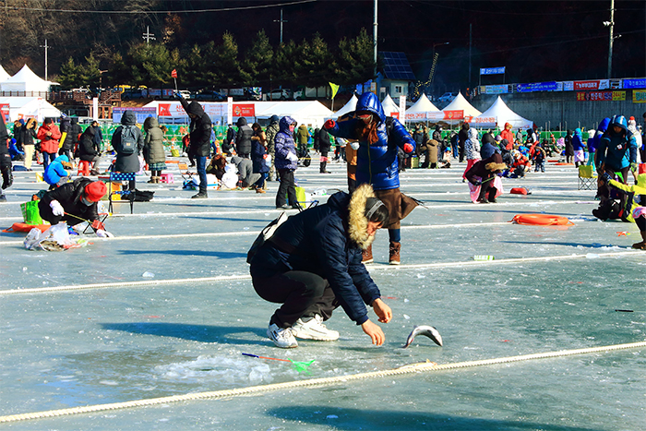

กลางวัน รับประทานอาหารกลางวัน ณ ภัตตาคาร

นำท่านเดินทางสู่ เกาะนามิ (Nami Island) ตั้งอยู่ในเมืองชุนชอน จังหวัดคังวอน ที่นี่ถือเป็นแหล่งท่องเที่ยวที่มีชื่อเสียงและสำคัญของเกาหลีใต้ เป็นเกาะกลางแม่น้ำฮันที่มีลักษณะคล้ายใบไม้ที่ลอยอยู่ในน้ำ อีกทั้งยังมีทิวทัศน์ที่สวยงามไปด้วยต้นเกาลัดและทิวสนที่เรียงรายตลอดสองข้างทาง ซึ่งในแต่ละฤดูต้นไม้เหล่านี้ก็จะแปรเปลี่ยนสภาพกลายเป็นความงามที่หลากหลาย จนทำให้เกาะแห่งนี้ถูกเลือกให้เป็นสถานที่ถ่ายทำซีรีส์ชื่อดังอย่างเรื่อง Winter Love Song หรือ เพลงรักในสายลมหนาว พร้อมเก็บภาพความ ประทับใจ ถ่ายรูป กับดาราแสดงนำ BAE YONG JOON และ CHOI JI WOO รูปปั้นที่สร้างขึ้นเพื่อไว้เก็บเป็นภาพความประทับใจ จนทำให้กลายเป็นสถานที่เที่ยวอันโด่งดังในปัจจุบัน

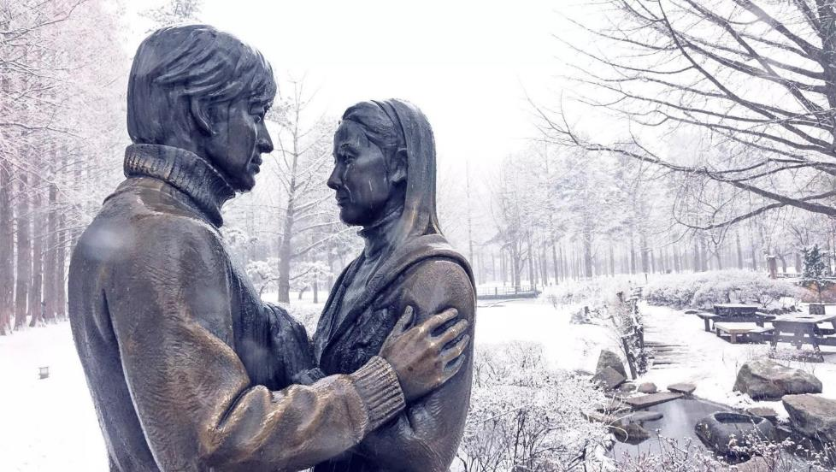

นำท่านเดินทางเข้าสู่ ไร่สตรอเบอร์รี่ ให้ท่านได้ชิมสตรอเบอร์รี่สดๆหวานฉ่ำจากไร่
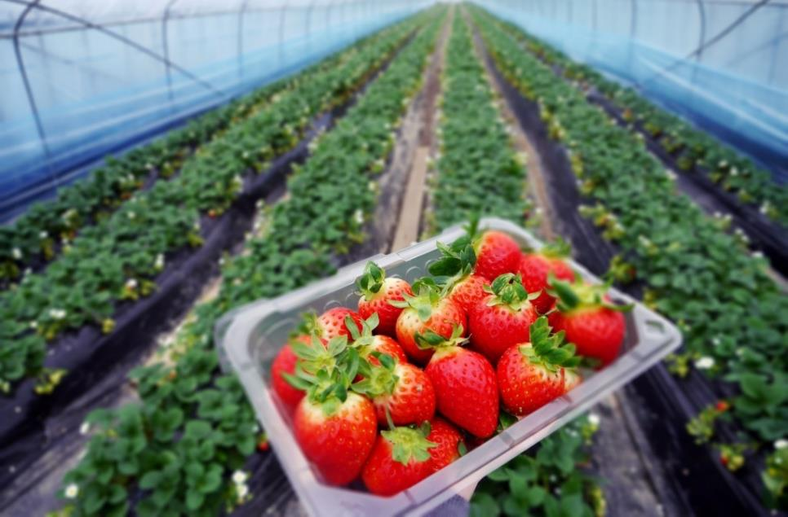

นำท่านไปสนุกกับการเล่นสกีบน ลานสกีขนาดใหญ่ โซนลานสกีจะประกอบไปด้วยเนินสกีมือใหม่ และอีกเนินสำหรับคนที่เล่นสกีชำนาญแล้ว การเตรียมตัวก่อนเล่นสกีควรเตรียม ถุงมือสกี ผ้าพันคอ แว่นกันแดด เสื้อแจ็คเก็ตกันนํ้า หรือผ้าร่ม และกางเกงรัดรูป พร้อมกับรับฟังข้อแนะนำ และฝึกวิธีการเล่นจากไกด์ท้องถิ่นก่อนลงสนามจริง ทั้งนี้เพื่อความปลอดภัยของผู้เล่นเองเป็นสำคัญ สำหรับคนที่ชำนาญแล้ว สามารถนั่งกระเช้าขึ้นไปได้บนเขาได้ *ราคาทัวร์ยังไม่รวมค่าอุปกรณ์การเล่นสกี สกีลิฟท์ สโนว์สเลด สกี ค่าเล่นรวมชุดแล้วประมาณ 50,000 วอน* (ราคาอาจมีการเปลี่ยนแปลง กรุณาเช็คราคาอีกครั้งก่อนจอง)
หมายเหตุ : ปริมาณของหิมะ และการเปิดให้บริการของลานสกี ขึ้นอยู่กับความเอื้ออำนวยของสภาพอากาศในแต่ละปี หากมีหิมะไม่เพียงพอลานสกีอาจจะปิดให้บริการ ในกรณีที่ลานสกีไม่สามารถเปิดบริการ ทางบริษัทขอสงวนสิทธิทดแทนโปรแกรม ONE MOUNT (SNOW PARK) สวนสนุกอีกหนึ่งแห่งที่น่าสนใจเมื่อเดินทางไปเที่ยวเกาหลี พบกลับโลกแห่งลานน้ำแข็ง และเล่นหิมะได้ตลอด 365 วัน (ราคาทัวร์นี้ไม่รวมค่าเข้า SNOW PARK ประมาณ 15,000 วอน หากท่านใดไม่ประสงค์เข้า สามารถเดินช้อปปิ้งบริเวณรอบๆได้ตามอัธยาศัย)
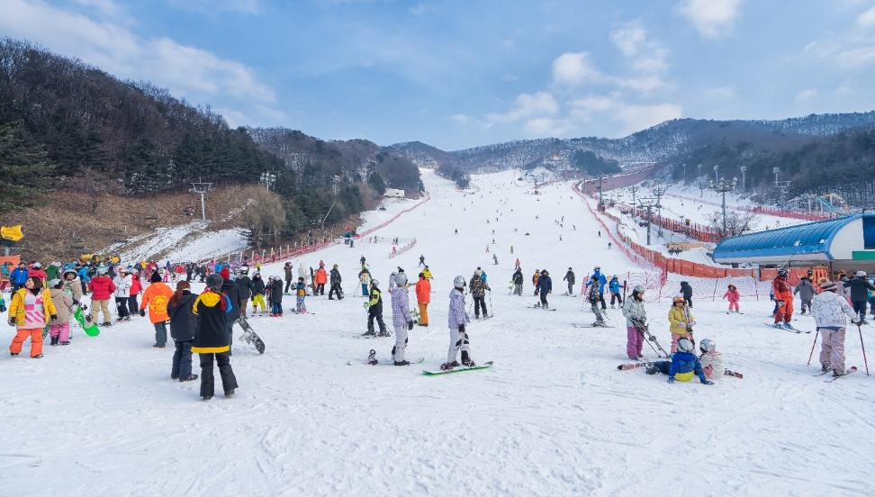

เย็น รับประทานอาหารเย็น ณ ภัตตาคาร
ที่พัก KOREA TOURIST HOTEL โรงแรม 3 ดาว หรือระดับเทียบเท่า

วันที่สาม สวนสนุกเอเวอร์แลนด์ – ศูนย์น้ำมันสนเข็มแดง - ศูนย์เครื่องสำอาง - ช้อปปิ้งฮงแด

เช้า บริการอาหารเช้า ณ ห้องอาหารของโรงแรม

นำท่านเดินทางสู่ สวนสนุกเอเวอร์แลนด์ (Everland Theme Park) ถูกขนานนามว่า ดิสนีย์แลนด์เกาหลีเป็นสวนสนุกกลางแจ้งที่ใหญ่ที่สุดของประเทศ ตั้งอยู่ท่ามกลางหุบเขาให้ท่านได้อิสระเที่ยวชมท่องไปกับโลกของสัตว์ป่าซาฟารี ชมไลเกอร์แฝดคู่แรกของโลกที่นี่ท่านจะพบเจ้าป่าสิงโตและเสือสามารถอยู่ด้วยกันได้อย่างเป็นสุข ชมความน่ารักของหมีที่สามารถสื่อสารกับคนขับรถได้เป็นอย่างดี หรือเข้าสู่ดินแดนแห่งเทพนิยาย สวนสี่ฤดู ซึ่งจะปลูกดอกไม้เปลี่ยนไปตามฤดูกาล อีกทั้งยังสามารถสนุกกับเครื่องเล่นนานาชนิด อาทิเช่น สเปซทัวร์รถไฟเหาะและหนอนสะบัด ชมสวนดอกไม้ซึ่งกำลังบานสะพรั่งอวดสีสันเต็มสวน (ทั้งนี้ขึ้นอยู่กับสภาพอากาศ มีนาคม-เมษายน : สวนทิวลิป / พฤษภาคม-มิถุนายน : สวนดอกกุหลาบ / กรกฎาคม : สวนดอกทานตะวันหรือดอกกุหลาบ/ สิงหาคม-กันยายน : สวนดอกลิลลี่/ ตุลาคม-พฤศจิกายน : สวนดอกเบญจมาศ) ชมกิจกรรมและการแสดงต่างๆ ที่จัดตามตารางประจำวันด้วยบัตรเข้าชมแบบ ONE DAY TICKET เล่นได้ทุกเครื่องเล่นไม่จำกัดรอบ เลือกชมและเลือกซื้อช้อบปิ้งในร้านค้าของที่ระลึกต่างๆอย่างมากมาย

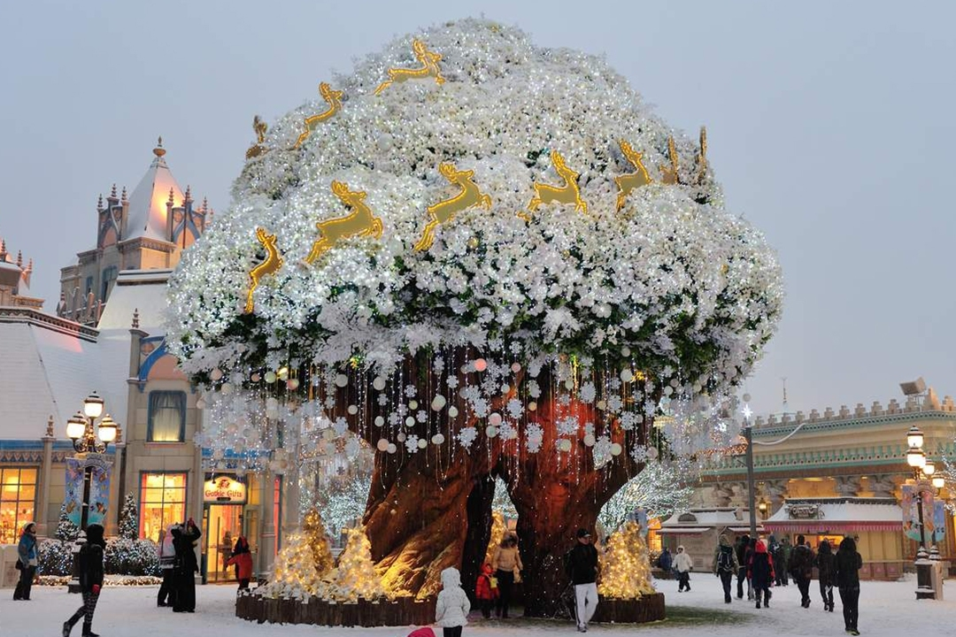

กลางวัน บริการอาหารกลางวัน ณ ภัตตาคาร

นำท่านชม ศูนย์น้ำมันสนเข็มแดง (Red Pine) เป็นผลิตภัณฑ์ ที่สกัดจากน้ามันสน มีสรรคุณช่วยบำรุงร่างกาย ลดไขมัน ช่วยควบคุมอาหารและรักษาสมดุลในร่างกายได้เป็นอย่างดี

นำท่านเดินทางสู่ ศูนย์เวชสำอาง (Cosmetic Shop) ให้ท่านเลือกซื้อคอสเมติกหลากยี่ห้อคุณภาพที่ชาวเกาหลีให้ความสำคัญกับเรื่องผิวหน้าค่อนข้างมาก โดยเฉพาะในกลุ่มบำรุงผิวพื้นฐาน Skin Care และเครื่องสำอางผสมสมุนไพร

นำท่านเดินทางสู่ ย่านฮงแด เป็นแหล่งรวมวัยรุ่น เพราะอยู่ใกล้มหาวิทยาลัยฮงอิก ร้านค้าในย่านนี้ก็จะออกแนววัยรุ่น ราคาไม่แพง จาพวกเครื่องสาอางแบรนด์ชั้นนาของเกาหลี เช่น Etude, Nature Republic, It’s’ Skin และเสื้อผ้าแฟชั่นสวยทันสมัยให้ช้อปตลอดข้างทาง

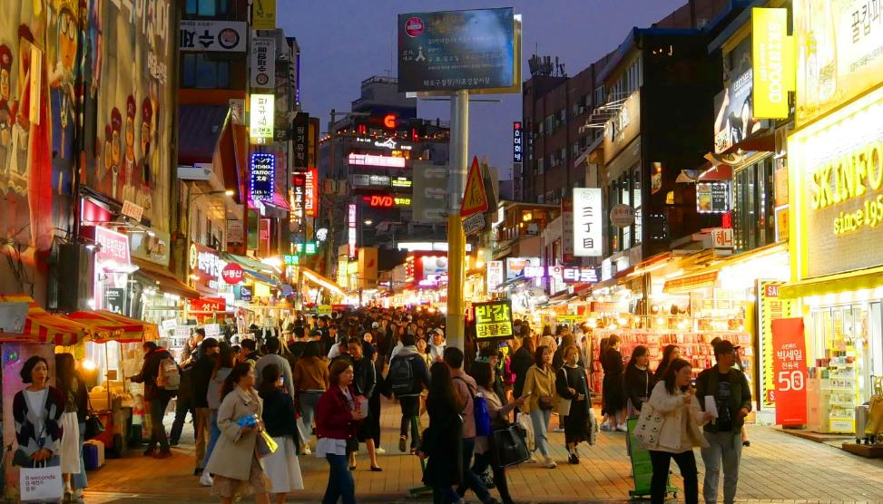

ค่ำ อิสระรับประทานอาหารค่ำตามอัธยาศัย
ที่พัก L’ART HOTEL โรงแรม 3 ดาว หรือระดับเทียบเท่า

วันที่สี่ ศูนย์โสม – ฮอกเกนามู - พระราชวังเคียงบกกุง – โซลทาวเวอร์ - ดิวตี้ฟรี - ตลาดเมียงดง

เช้า บริการอาหารเช้า ณ ห้องอาหารของโรงแรม

นำท่านชม ศูนย์โสม (Ginseng) ซึ่งรัฐบาลรับรองคุณภาพว่าผลิตจากโสมที่มีอายุ 6 ปี ซึ่งถือว่าเป็นโสมที่มีคุณภาพดีที่สุด ชมวงจรชีวิตของโสมพร้อมให้ท่านได้เลือกซื้อโสมที่มีคุณภาพดีที่ที่สุดและราคาถูกกว่าไทยถึง 2 เท่า เพื่อนำไปบำรุงร่างกาย หรือฝากญาติผู้ใหญ่ที่ท่านรักและนับถือ

จากนั้นนำท่านเดินทางไปยัง ศูนย์สมุนไพรบำรุงตับ (Heotge Namu) ชาวเกาหลีรุ่นใหม่นิยมนำมารับประทานเพื่อช่วยดูแลตับให้สะอาดแข็งแรง ป้องกันโรคตับแข็ง ไม่ถูกทำลายจากการดื่มแอลกอฮอล์ กาแฟ บุหรี่ สารตกค้างจากอาหาร และยา

จากนั้นนำท่านเที่ยวชม พระราชวังเคียงบกกุง พระราชวังเก่าแก่ที่สุดของราชวงศ์โชซอน สร้างขึ้นในปี ค.ศ.1394 โดยใช้เป็นศูนย์กลางการปกครองในสมัยโบราณโดยเป็นทั้งที่ประทับและฐานอำนาจของพระ เจ้าแทจอนและต่อเนื่องมาถึงกษัตริย์ในราชวงศ์โชซอน พระที่นั่งคึนชองจอนถูกสร้างขึ้นมาเพื่อเป็นที่ว่าราชการต่อมาคณะปกครองเกาหลีของญี่ปุ่นได้สร้างอาคารรัฐสภาขนาดยักษ์ขึ้นคั่นเพื่อต้องการแสดงนัยเด่นชัดว่าต้องการตัดความผูกพันระหว่างพระราชวงศ์กับราษฎรอาคารหลังนี้ได้ถูกรื้อถอนไปในโอกาสครบรอบ50ปีการปลดแอกจากญี่ปุ่นในเขตพระราชวังยังมีพระตำหนักเคียวฮเวรู เป็นอาคารสองชั้น ตัวพระตำหนักถูกสร้างให้ยื่นออกไปกลางสระน้ำที่เต็มไปด้วยฝูงหงส์สร้างขึ้นเพื่อใช้เป็นสถานที่สำหรับจัดงานเลี้ยงพระราชทาน

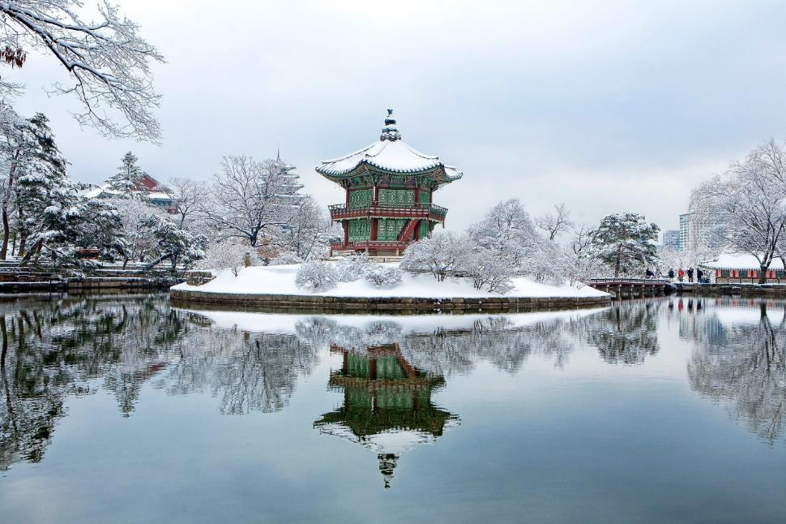

กลางวัน บริการอาหารกลางวัน ณ ภัตตาคาร

นำท่านเดินทางสู่แลนด์มาร์คของกรุงโซล โซลทาวเวอร์ (Namsan Tower) หอคอยที่อยู่บนยอดเขานัมซาน เป็นสัญลักษณ์ประจำเมืองหลวงของเกาหลีใต้ ผู้คนนิยมมาเดินออกกำลังกาย เพราะเป็นที่ที่รณรงค์เรื่องการลดควันพิษ จำกัดการใช้รถในการขึ้นเขา รถโดยสารก็เป็นพลังงานไฟฟ้า วัยรุ่น หนุ่มสาว และนักท่องเที่ยวนิยมมาคล้องกุญแจคู่รักเป็นจำนวนมาก
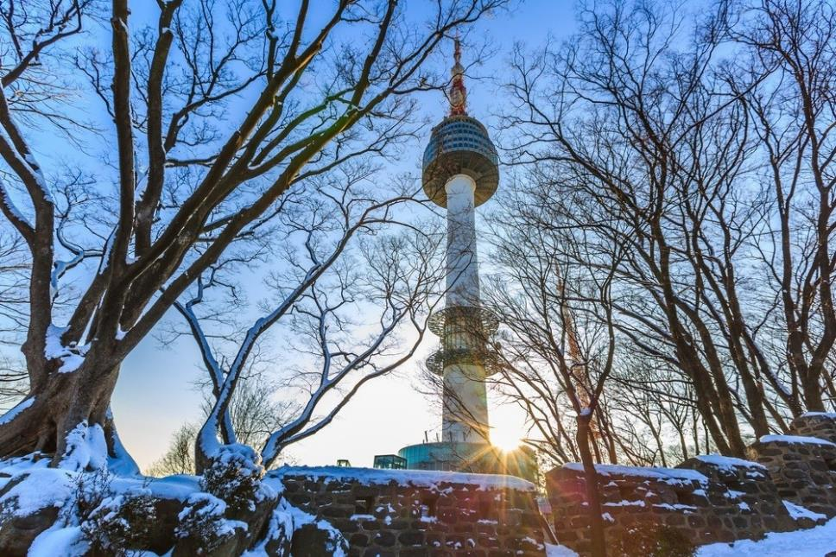

จากนั้นนำท่านแวะ ดิวตี้ฟรี (Duty Free) ช็อปปิ้งแหล่งปลอดภาษี สินค้าแบรนด์เนม อาทิ นาฬิกา,แว่นตา,เครื่องสำอาง,กระเป๋า,กล้องถ่ายรูปหรือจะเป็นน้ำหอม เครื่องสำอางแบรนด์ชั้นดัง ต่างๆ อาทิ Sulwhasoo, DKNY, Shiseido, Dior

นำท่านช้อปปิ้งตลาดดังที่สุดของเกาหลี ตลาดเมียงดง หรือสยามสแควร์เกาหลี หากท่านต้องการทราบว่าแฟชั่นของเกาหลีเป็นอย่างไร ก้าวล้ำนำสมัยเพียงใดท่านจะต้องมาที่เมียงดงแห่งนี้พบกับสินค้าวัยรุ่นอีกมายให้ท่านได้เลือกซื้อซึ่งราคาถูกกว่าที่เมืองไทย 2-3 เท่า
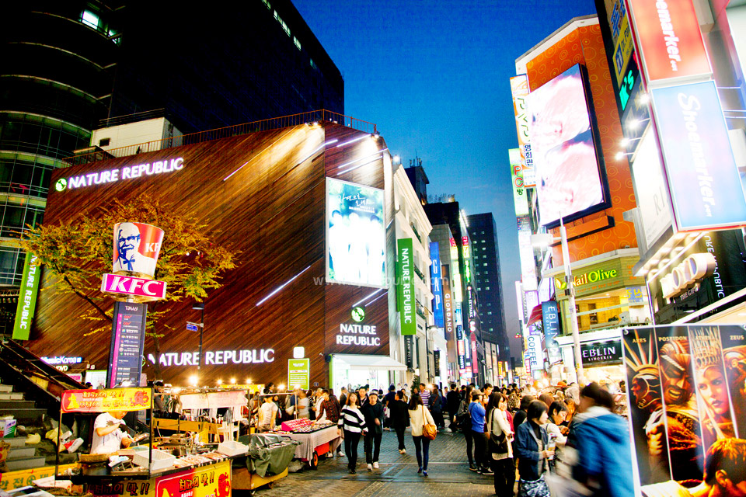

ค่ำ อิสระรับประทานอาหารค่ำตามอัธยาศัย
ที่พัก L’ART HOTEL โรงแรม 3 ดาว หรือระดับเทียบเท่า

วันที่ห้า GAMAKSAN BRIDGE – PREMIUM HYUNDAI OUTLET – ซุปเปอร์มาร์เก็ต ท่าอากาศยานนานาชาติอินชอน – ท่าอากาศยานนานาชาติสุวรรณภูมิ

เช้า บริการอาหารเช้า ณ ห้องอาหารของโรงแรม
จากนั้นนำท่านไป สะพานแขวนคัมอักชาน (Gamaksan Suspension Bridge) สะพานแขวนที่ทอดยาว 150 เมตร ได้แรงบันดาลใจจากการสร้าง โดยใช้ชื่ออย่างเป็นทางการของสะพานว่า Gloucester Heroes Bridge ซึ่งก็คือกองพันที่ 1 แห่งกองทหารรักษาการณ์ Gloucester แห่งกองทัพอังกฤษที่ต่อสู้ในสงครามเกาหลี พร้อมด้วยกลุ่มMortar Platoon ที่ 170 กองพันที่ 1 ต่อสู้กับฝ่ายของกองทัพคอมมิวนิสต์ประเทศจีน

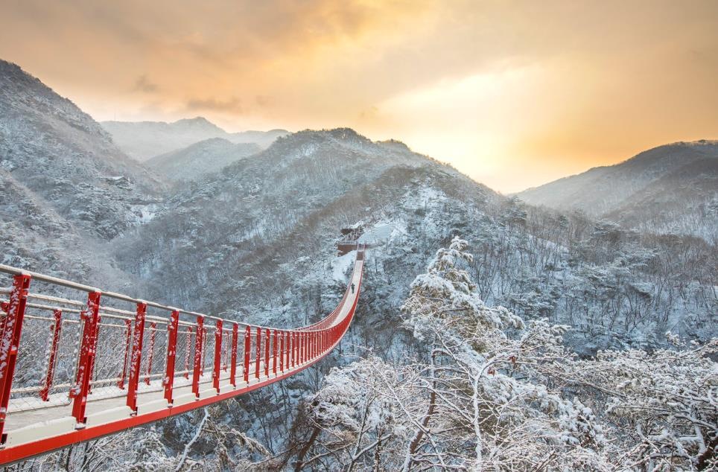

นำท่านเดินทางช้อปปิ้ง HYUNDAI PREMIUM OUTLET เป็นช้อปปิ้งเอาท์เลทขนาดใหญ่ของอาณาจักรฮุนได ร้านสินค้าแบรนด์เนมระดับโลกมากมาย หลายพันร้านค้าในราคาถูก มีหลากหลายชั้นด้วยกัน ทั้งเสื้อผ้า รองเท้า สินค้าแฟชั่น ร้านอาหาร คาเฟ่ต์ ซุปเปอร์มาร์เก็ต
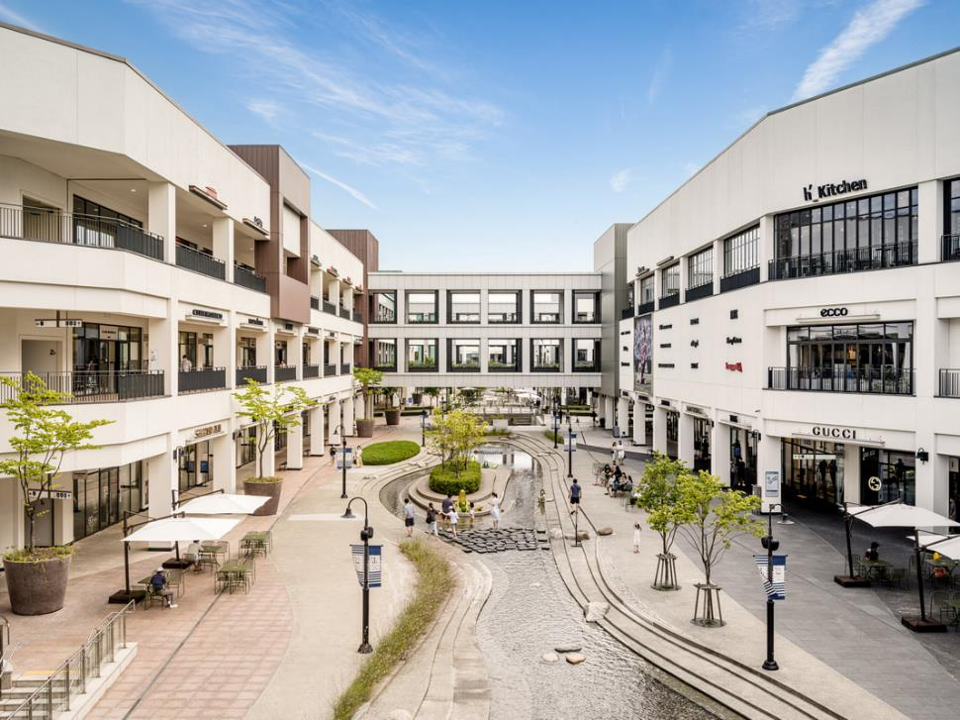

กลางวัน อิสระรับประทานอาหารกลางวันตามอัธยาศัย
นำท่านช็อปปิ้งละลายเงินวอนที่ ณ ซุปเปอร์มาร์เก็ต มีสินค้าต่างๆมากมายให้เลือกซื้อหาเป็นของฝาก เช่น กิมจิ บะหมี่กึ่งสำเร็จรูป สาหร่าย ขนมขบเคี้ยว ลูกอม ผลไม้ตามฤดูกาลและของที่ระลึกต่างๆ
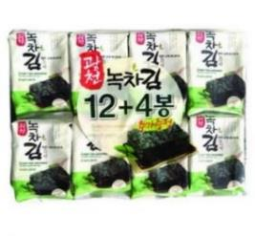
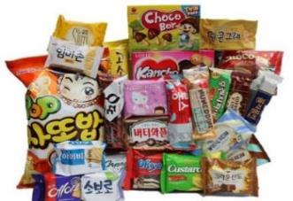
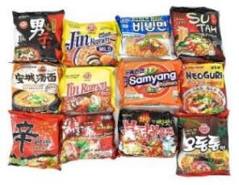

ได้เวลาอันสมควร นำท่านเดินทางสู่ ท่าอากาศยานนานาชาติอินชอน เพื่อเดินทางกลับสู่กรุงเทพฯ
17.10 น. ออกเดินทางสู่ ท่าอากาศยานนานาชาติสุวรรณภูมิ โดยสายการบินแอร์พรีเมีย (YP) เที่ยวบินที่ YP601
21.15 น. เดินทางถึง ท่าอากาศยานนานาชาติสุวรรณภูมิ โดยสวัสดิภาพ พร้อมความประทับใจ

+++++++++++++++++++++++++++++++++++

บริษัทขอสงวนสิทธิ์ : ทางบริษัทฯ ขอสงวนสิทธิ์ในการสลับโปรแกรมทัวร์ตามความเหมาะสม โดยไม่แจ้งให้ทราบล่วงหน้า อันเนื่องมาจากเหตุการณ์ต่าง ๆ ที่อาจเกิดขึ้นจากเหตุสุดวิสัย เช่น เหตุการณ์ทางธรรมชาติ การเมือง สภาพการจราจรทั้งทางบกและทางอากาศ สถานะห้องพักของแต่ละโรงแรม รวมไปถึงสภาพอากาศที่ไม่เอื้ออำนวย ทั้งนี้ทางเราจะคำนึงถึงความปลอดภัยและผลประโยชน์ของลูกค้าเป็นสำคัญ และการบริการของรถบัสนำเที่ยว ตามกฎหมาย สามารถให้บริการวันละ 12 ชั่วโมง มิอาจเพิ่มเวลาได้ โดยมัคคุเทศก์และคนขับจะเป็นผู้บริหารเวลาตามความเหมาะสม ทั้งนี้ขึ้นอยู่กับสภาพการจราจรในวันเดินทางนั้น ๆ เป็นหลัก จึงขอสงวนสิทธิ์ในการปรับเปลี่ยนเวลาท่องเที่ยวตามสถานที่ในโปรแกรมการเดินทาง

หมายเหตุสำคัญ :
เนื่องจากเป็นการจองทัวร์ล่วงหน้า ณ วันเดินทางจริง อาจจะมีเหตุการณ์ที่ทำให้ไฟล์ทบินล่าช้า หรือเปลี่ยนแปลงเวลาบิน หากท่านใดมีไฟล์ทบินภายในประเทศหรือต่างประเทศก่อนหรือหลังจากการเดินทาง โปรดสำรองเวลาในการจองตั๋วเครื่องบินไว้อย่างต่ำ 4-5 ชั่วโมง ทั้งนี้เพื่อประโยชน์ของตัวท่านเอง ทางบริษัทจะไม่รับผิดชอบค่าใช้จ่ายที่เกิดขึ้นในส่วนของตั๋วเครื่องบินที่ไม่เกี่ยวข้องกับโปรแกรมทัวร์

สำคัญมาก :
- อัตรานี้เฉพาะนักท่องเที่ยวที่ถือหนังสือเดินทางไทยเท่านั้น กรณีถือหนังสือเดินทางต่างประเทศ ทางบริษัทขอสงวนสิทธิ์เรียกเก็บค่าธรรมเนียมเพิ่มจากราคาทัวร์ ท่านละ 100 USD. (เป็นเงินไทยประมาณ 3,800 บาท)
- กรณีต้องการตัดกรุ๊ปส่วนตัว กรุ๊ปเหมาที่สถานะผู้เดินทางเป็น เด็กนักเรียน นักศึกษา ครู ธุรกิจขายตรงเครื่องสำอาง หมอ พยาบาล ชาวต่างชาติ หรือคณะที่ต้องการให้เพิ่มสถานที่ขอดูงาน กรุณาติดต่อแจ้งรายละเอียด โดยละเอียด กับเจ้าหน้าที่เพื่อทำราคาให้ใหม่ทุกครั้ง
- กรณีผู้เดินทางถูกปฏิเสธการเข้า - ออกประเทศจากประเทศต้นทางและปลายทาง ทั้งจากที่ด้านหน้าเคาน์เตอร์เช็คอิน หรือจากด่านตรวจคนเข้าเมืองก็ตาม ทางบริษัทขอสงวนสิทธิ์ไม่รับผิดชอบค่าใช้จ่ายที่จะเกิดขึ้นตามมา และ จะไม่สามารถคืนเงินค่าทัวร์ที่ท่านชำระเรียบร้อยแล้วไม่ว่าส่วนใดส่วนหนึ่ง
- ตามนโยบายการโปรโมทสินค้าพื้นเมืองของรัฐบาลเกาหลีร่วมกับการท่องเที่ยวเกาหลีในนามของร้านรัฐบาล ซึ่งจำเป็นต้องระบุไว้ในโปรแกรมทัวร์ เพราะมีผลกับราคาทัวร์ จึงอยากเรียนชี้แจงลูกค้าทุกท่านว่า ร้านรัฐบาลทุกร้านจำเป็นต้องแวะชม จะซื้อหรือไม่ซื้อขึ้นอยู่กับความพอใจของลูกค้าเป็นหลัก และถ้าหากลูกค้าไม่มีความประสงค์จะเข้าร้านรัฐบาล ขอสงวนสิทธิ์ในการเรียกเก็บค่าใช้จ่ายที่เกิดขึ้นจากท่านเป็นจำนวนเงิน 100 USD / ท่าน /ร้าน

อัตราค่าบริการรวม
- ค่าบัตรโดยสารโดยเครื่องบิน (ตั๋ว) ไป และ กลับพร้อมคณะ ชั้นประหยัด (ECONOMY CLASS) รวมถึงค่าภาษีสนามบินและค่าภาษีน้ำมันทุกแห่ง กรณีต้องการอัพเกรด UPGRADE หรือ เปลี่ยนแปลงบัตรโดยสาร ไม่ว่าเที่ยวใด เที่ยวหนึ่ง กรุณาติดต่อเจ้าหน้าที่เป็นกรณีพิเศษ
- ค่าธรรมเนียมการโหลดกระเป๋าสัมภาระลงใต้ท้องเครื่องบิน อนุญาตให้โหลดกระเป๋าสัมภาระลงใต้ท้องเครื่องบิน โดยมีน้ำหนักไม่เกิน 23 กก. (1 ชิ้น) และ ถือขึ้นเครื่องบินได้น้ำหนักไม่เกิน 10 กก. (ไม่จำกัดจำนวนชิ้น แต่ทั้งนี้เจ้าหน้าที่จะพิจารณาตามความเหมาะสม) ต่อท่าน (ตามเงื่อนไขของสายการบิน) **
- ค่ารถโค้ชปรับอากาศตลอดเส้นทางตามรายการระบุ (ยังไม่รวมทิปพนักงานขับรถ)
- ค่าโรงแรมที่พักระดับมาตรฐานตามรายการที่ระบุ (พัก 2-3 ท่าน ต่อ ห้อง) ในกรณีมีงานเทรดแฟร์ การแข่งขันกีฬา หรือ กิจกรรมอื่นๆ ที่ทำให้โรงแรมตามรายการที่ระบุเต็ม ทางบริษัทขอสงวนสิทธิ์ในการปรับเปลี่ยนโรงแรมที่พัก ไปเป็นเมืองใกล้เคียงแทน อ้างอิงมาตรฐานคุณภาพและความเหมาะสมเดิม โดยคำนึงถึงประโยชน์ของลูกค้าเป็นสำคัญ
- ค่าธรรมเนียมเข้าชมสถานที่ต่าง ๆ ตามรายการที่ระบุ
- ค่าอาหาร ตามรายการที่ระบุ โดยทางบริษัทขอสงวนสิทธิ์ในการเปลี่ยนแปลงตามความเหมาะสม
- ค่าบริการนี้รับเฉพาะนักท่องเที่ยวชาวไทยเท่านั้น
- ค่าเบี้ยประกันอุบัติเหตุในการเดินทางท่องเที่ยว วงประกันท่านละ 1,000,000 บาท (เงื่อนไขตามกรรมธรรม์)
- ภาษีมูลค่าเพิ่ม 7 % (เฉพาะค่าบริการ)
- ภาษีหัก ณ ที่จ่าย 3 % (เฉพาะค่าบริการ)
อัตราค่าบริการนี้ไม่รวม
- ค่าใช้จ่ายส่วนตัวของผู้เดินทาง อาทิ ค่าทำหนังสือเดินทาง ค่าโทรศัพท์ ค่าอาหาร เครื่องดื่ม ค่าซักรีด ค่ามินิบาร์ในห้องและค่าพาหนะต่าง ๆ ที่มิได้ระบุในรายการ
- ค่าธรรมเนียมวีซ่าเข้าประเทศเกาหลีสำหรับคนไทย กรณีประกาศให้กลับมายื่นร้องขอวีซ่าอีกครั้ง (เนื่องจากทางเกาหลีได้ประกาศยกเว้นการยื่นวีซ่าเข้าประเทศให้กับคนไทยสำหรับผู้ที่ประสงค์พำนักระยะสั้นในประเทศไม่เกิน 90 วัน)
- ค่าธรรมเนียมวีซ่าเข้าประเทศเกาหลีสำหรับชาวต่างชาติ
- ค่าธรรมเนียมในกรณีที่กระเป๋าสัมภาระที่มีน้ำหนักเกินกว่าที่สายการบินนั้น ๆ กำหนดหรือสัมภาระใหญ่เกินขนาดมาตรฐาน
- ค่าภาษีน้ำมัน ที่สายการบินเรียกเก็บเพิ่ม ภายหลังจากทางบริษัทฯได้ออกตั๋วเครื่องบินไปแล้ว
- ค่าทิปมัคคุเทศก์, คนขับรถ, 1,700 บาท/ท่าน/ทริป, ค่าทิปหัวหน้าทัวร์แล้วแต่ความพึงพอใจของท่าน (ทั้งนี้ ขออนุญาตเก็บทิปก่อนการเดินทางที่สนามบินในวันเช็คอิน)

เดินทางขึ้นต่ำ 25 ท่านต่อกรุ๊ป หากต่ำกว่ากำหนด กรุ๊ปจะไม่สามารถเดินทางได้ หากผู้เดินทางทุกท่านยินดีที่จะชำระค่าบริการเพิ่มเพื่อให้คณะเดินทาง ทางเรายินดีที่จะประสานงานในการเดินทางตามประสงค์ให้ท่านต่อไป ทางบริษัทขอสงวนสิทธิ์ในการงดออกเดินทางและเลื่อนการเดินทางไปในวันอื่นต่อไป โดยทางบริษัทฯจะแจ้งให้ท่านทราบล่วงหน้า

เงื่อนไขการจอง และ การชำระเงิน :
- มัดจำท่านละ 10,000 บาท ภายหลังจากที่ท่านส่งเอกสารการจอง 3 วัน กรณีลูกค้าทำการจองก่อนวันเดินทางภายใน 30 วัน ทางบริษัทขอสงวนสิทธิ์ในการเก็บค่าทัวร์เต็มจำนวน
- ส่วนที่เหลือ ชำระก่อนวันเดินทางอย่างน้อย 30 วัน
- หากไม่ชำระมัดจำตามที่กำหนด ขออนุญาตตัดที่นั่งให้ลูกค้าท่านอื่นที่รออยู่
- หากชำระไม่ครบตามจำนวน บริษัทฯถือว่าท่านยกเลิกการเดินทางโดยอัตโนมัติโดยไม่มีเงื่อนไข
- เมื่อท่านชำระเงินไม่ว่าจะทั้งหมดหรือบางส่วน ทางบริษัทฯถือว่าท่านได้ยอมรับเงื่อนไขและข้อตกลงต่างๆที่ได้ระบุไว้ทั้งหมดนี้แล้ว
- หากชำระเงินในแต่ละส่วนแล้ว โปรดส่งสำเนาการโอนเงิน พร้อมระบุชื่อพนักงานขายมาทางแฟกซ์
- ส่งรายชื่อสำรองที่นั่ง ผู้เดินทางต้องส่งสำเนาหนังสือเดินทาง (Passport) โดยเซ็นต์ชื่อพร้อมยืนยันว่าต้องการเดินทางท่องเที่ยวทริปใด, วันที่ใด, ไปกับใครบ้าง, เบอร์โทร // [หากไม่ส่งสำเนาหนังสือเดินทาง (Passport) มาให้ ทางบริษัทฯขอสงวนสิทธิ์ไม่รับผิดชอบค่าเสียหายอันเกิดจากความผิดพลาดจากการสะกดชื่อ-นามสกุล และอื่นๆ เพื่อใช้ในการจองตั๋วเครื่องบินทั้งสิ้น
โปรดตรวจสอบ Passport : จะต้องมีอายุคงเหลือ ณ วันเดินทางมากกว่า 6 เดือนขึ้นไป และเหลือหน้ากระดาษอย่างต่ำ 2 หน้าหากไม่มั่นใจโปรดสอบถาม

เงื่อนไขยกเลิกการจอง :
- เนื่องจากยกเลิกก่อนการเดินทางตั้งแต่ 30 วันขึ้นไป คืนเงินค่าทัวร์โดยหักค่าใช้จ่ายที่เกิดขึ้นจริง
ในกรณีที่วันเดินทางตรงกับวันหยุดนักขัตฤกษ์ ต้องยกเลิกก่อน 45 วัน
- ยกเลิกก่อนการเดินทาง 15-29 วัน คืนเงิน 50%ของค่าทัวร์ หรือหักค่าใช้จ่ายตามจริง เช่น ค่ามัดจำตั๋วเครื่องบิน โรงแรม และค่าใช้จ่ายจำเป็นอื่นๆ
- ยกเลิกก่อนการเดินทางน้อยกว่า 15 วัน ขอสงวนสิทธิ์ไม่คืนเงินค่าทัวร์ที่ชำระแล้วทั้งหมด
- หากมีการยกเลิกการเดินทางโดยไม่ใช่ความผิดของบริษัททัวร์ ทางบริษัทขอสงวนสิทธิ์ไม่รับผิดชอบ และ คืนค่าทัวร์ส่วนใดส่วนหนึ่งให้ท่านได้ไม่ว่ากรณีใดๆทั้งสิ้น เช่น สถานทูตปฏิเสธวีซ่า ด่านตรวจคนเข้าเมือง นโยบายห้ามเข้าออกประเทศฯลฯ
- กรณีต้องการเปลี่ยนแปลงผู้เดินทาง (เปลี่ยนชื่อ) จะต้องแจ้งให้ทางบริษัททราบล่วงหน้า อย่างน้อย 21 วัน ก่อนออกเดินทาง กรณีแจ้งหลังจากเจ้าหน้าที่ออกเอกสารเรียบร้อยแล้ว ไม่ว่าส่วนใดส่วนหนึ่ง ทางบริษัทขอสงวนสิทธิ์ในการเรียกเก็บค่าใช้จ่ายที่เกิดขึ้นจริงทั้งหมด ทั้งนี้ขึ้นอยู่กับช่วงพีเรียดวันที่เดินทาง และกระบวนการของแต่ละคณะ เป็นสำคัญด้วย กรุณาสอบถามกับเจ้าหน้าที่เป็นกรณีพิเศษ
- กรณีต้องการเปลี่ยนแปลงพีเรียดวันเดินทาง (เลื่อนวันเดินทาง) ทางบริษัทขอสงวนสิทธิ์ในการหักค่าใช้จ่ายการดำเนินการต่างๆ ที่เกิดขึ้นจริงสำหรับการดำเนินการจองครั้งแรก ตามจำนวนครั้งที่เปลี่ยนแปลง ไม่ว่ากรณีใดๆทั้งสิ้น

หมายเหตุ : กรุณาอ่านศึกษารายละเอียดทั้งหมดก่อนทำการจอง เพื่อความถูกต้องและความเข้าใจตรงกันระหว่างท่านลูกค้าและบริษัท
- บริษัทฯ ขอสงวนสิทธิ์ที่จะเลื่อนการเดินทางหรือปรับราคาค่าบริการขึ้นในกรณีที่มีผู้ร่วมคณะไม่ถึง 25ท่าน
- ขอสงวนสิทธิ์การเก็บค่าน้ำมันและภาษีสนามบินทุกแห่งเพิ่ม หากสายการบินมีการปรับขึ้นก่อนวันเดินทาง
- บริษัทฯ ขอสงวนสิทธิ์ในการเปลี่ยนเที่ยวบิน โดยมิต้องแจ้งให้ทราบล่วงหน้าอันเนื่องจากสาเหตุต่างๆ
- บริษัทฯ จะไม่รับผิดชอบใดๆ ทั้งสิ้น หากเกิดกรณีความล่าช้าจากสายการบิน, การยกเลิกบิน, การประท้วง, การนัดหยุดงาน,การก่อการจลาจล, ภัยธรรมชาติ, การนำสิ่งของผิดกฎหมาย ซึ่งอยู่นอกเหนือความรับผิดชอบของบริษัทฯ
- บริษัทฯ จะไม่รับผิดชอบใดๆ ทั้งสิ้น หากเกิดสิ่งของสูญหาย อันเนื่องเกิดจากความประมาทของท่าน, เกิดจากการโจรกรรม และ อุบัติเหตุจากความประมาทของนักท่องเที่ยวเอง
- เมื่อท่านตกลงชำระเงินมัดจำหรือค่าทัวร์ทั้งหมดกับทางบริษัทฯ แล้ว ทางบริษัทฯ จะถือว่าท่านได้ยอมรับเงื่อนไขข้อตกลงต่างๆ ทั้งหมด
- รายการนี้เป็นเพียงข้อเสนอที่ต้องได้รับการยืนยันจากบริษัทฯ อีกครั้งหนึ่ง หลังจากได้สำรองโรงแรมที่พักในต่างประเทศเรียบร้อยแล้ว โดยโรงแรมจัดในระดับใกล้เคียงกัน ซึ่งอาจจะปรับเปลี่ยนตามที่ระบุในโปรแกรม
- การจัดการเรื่องห้องพัก เป็นสิทธิของโรงแรมในการจัดห้องให้กับกรุ๊ปที่เข้าพัก โดยมีห้องพักสำหรับผู้สูบบุหรี่ / ปลอดบุหรี่ได้ โดยอาจจะขอเปลี่ยนห้องได้ตามความประสงค์ของผู้ที่พัก ทั้งนี้ขึ้นอยู่กับความพร้อมให้บริการของโรงแรม และไม่สามารถรับประกันได้
- ทางบริษัทขอสงวนสิทธิ์ในการงดออกเดินทาง หรือ เลื่อนการเดินทางไปในพีเรียดวันอื่นต่อไป โดยทางบริษัทฯ จะแจ้งให้ท่านทราบล่วงหน้าเพื่อวางแผนการเดินทางใหม่อีกครั้ง ทั้งนี้ ก่อนคอนเฟิร์มลางาน กรุณาติดต่อเจ้าหน้าที่เป็นกรณีพิเศษทุกครั้งหากท่านลางานแล้วไม่สามารถเปลี่ยนแปลงได้กรณีที่ท่านต้องออกบัตรโดยสารภายใน (ตั๋วภายในประเทศ เช่น ตั๋วเครื่องบิน , ตั๋วรถทัวร์ , ตั๋วรถไฟ)
- กรณีที่ท่านต้องออกบัตรโดยสารภายใน (ตั๋วภายในประเทศ เช่น ตั๋วเครื่องบิน , ตั๋วรถทัวร์ , ตั๋วรถไฟ) กรุณาติดต่อสอบถามเพื่อยืนยันกับเจ้าหน้าที่ก่อนทุกครั้ง และควรจองบัตรโดยสารภายในที่สามารถเลื่อนวันและเวลาเดินทางได้ เพราะมีบางกรณีที่สายการบินอาจมีการปรับเปลี่ยนไฟล์ทบิน หรือ เวลาบิน โดยไม่แจ้งให้ทราบล่วงหน้า ทั้งนี้ขึ้นอยู่กับฤดูกาล สภาพภูมิกาศ และ ตารางบินของท่าอากาศยานเป็นสำคัญเท่านั้น สิ่งสำคัญ ท่านจำเป็นต้องมาถึงสนามบินเพื่อเช็คอินก่อนเครื่องบิน อย่างน้อย 3 ชั่วโมง โดยในส่วนนี้หากเกิดความเสียหายใดๆบริษัทขอสงวนสิทธิ์ในการไม่รับผิดชอบค่าใช้จ่ายที่เกิดขึ้นใดๆทั้งสิ้น (กรณีที่ท่านเป็นอิสลาม ไม่ทานเนื้อสัตว์ หรือ แพ้อาหารบางประเภท กรุณาแจ้งเจ้าหน้าที่เป็นกรณีพิเศษ)
- กรณีผู้เดินทางต้องการความช่วยเหลือเป็นพิเศษ อาทิ เช่น ใช้วีลแชร์ กรุณาแจ้งบริษัทฯ อย่างน้อย 7 วันก่อนการเดินทาง มิฉะนั้นบริษัทฯไม่สามารถจัดการได้ล่วงหน้าได้
- มัคคุเทศก์ พนักงานและตัวแทนของผู้จัด ไม่มีสิทธิในการให้คำสัญญาใด ๆ ทั้งสิ้นแทนผู้จัด นอกจากมีเอกสารลงนามโดยผู้มีอำนาจของผู้จัดกำกับเท่านั้น
- ผู้จัดจะไม่รับผิดชอบและไม่สามารถคืนค่าใช้จ่ายต่างๆ ได้เนื่องจากเป็นการเหมาจ่ายกับตัวแทนต่างๆ ในกรณีที่ผู้เดินทางไม่ผ่านการพิจารณาในการตรวจคนเข้าเมือง-ออกเมือง ไม่ว่าจะเป็นกองตรวจคนเข้าเมืองหรือกรมแรงงานของทุกประเทศในรายการท่องเที่ยว อันเนื่องมาจากการกระทำที่ส่อไปในทางผิดกฎหมาย การหลบหนี เข้าออกเมือง เอกสารเดินทางไม่ถูกต้อง หรือ การถูกปฏิเสธในกรณีอื่น ๆ
- อัตราทัวร์นี้ เป็นอัตราสำหรับบัตรโดยสารเครื่องบินแบบหมู่คณะ (ตั๋วกรุ๊ป) ท่านจะไม่สามารถเลื่อนไฟล์ท วัน ไป หรือ กลับส่วนใดได้ จำเป็นจะต้องไป และ กลับ ตามกำหนดการเท่านั้น หากต้องการเปลี่ยนแปลงกรุณาติดต่อเจ้าหน้าที่เป็นกรณีพิเศษ
- ทางบริษัทไม่มีนโยบายจัดคู่นอนให้กับลูกค้าที่ไม่รู้จักกันมาก่อน เช่น กรณีที่ท่านเดินทาง 1 ท่าน จำเป็นต้องชำระค่าห้องพักเดี่ยวตามที่ระบุ
- สภาพการจราจรในช่วงวันเดินทางตรงกับวันหยุดเทศกาลของเกาหลี หรือ วันเสาร์อาทิตย์ รถอาจจะติด อาจทำให้เวลาในการท่องเที่ยวและ ช็อปปิ้งแต่ละสถานที่น้อยลง โดยเป็นดุลยพินิจของมัคคุเทศก์ และคนขับรถในการบริหารเวลา ซึ่งอาจจะขอความร่วมมือจากผู้เดินทางในบางครั้งที่ต้องเร่งรีบ เพื่อให้ได้ท่องเที่ยวตามโปรแกรม
- สำหรับลูกค้าที่เดินทาง 3 ท่าน และ ต้องการพักห้องสำหรับ 3 ท่าน อาจมีค่าใช้จ่ายเพิ่มเติมได้ในบางกรณี ขึ้นอยู่กับโรงแรมที่คณะนั้นๆพักว่ามีห้องรอบรับสำหรับ 3 ท่าน หรือ (TRIPLE ROOM) หรือไม่ กรณีไม่มี ท่านจำเป็นจะต้องชำระค่าใช้จ่ายเพิ่ม (พักเดี่ยว) ตามจริง ยกเว้นเด็กที่มีอายุต่ำกว่า 12 ปี ณ วันเดินทางกลับ
- ฤดูหนาวในต่างประเทศ มีข้อควรระวัง สภาพอากาศจะมืดเร็วกว่าปกติ สี่โมงเย็นก็จะเริ่มมืดแล้ว สถานที่ท่องเที่ยวต่างๆ จะปิดเร็วกว่าปกติ ประมาณ 1-2 ช.ม. การเดินทางควรเผื่อเวลาให้เหมาะสม และ หากมีสถานที่ท่องเที่ยวกลางแจ้ง เวลาเดินบนหิมะ อาจลื่นได้ต้องใช้ความระมัดระวังในการเดินเป็นอย่างสูง หรือ ใช้รองเท้าที่สามารถเดินบนหิมะได้ แว่นกันแดดควร เมื่อแสงแดดกระทบหิมะจะสว่างสะท้อนเข้าตา อาจทำให้ระคายเคืองตา
- กรณีที่ท่านถูกปฏิเสธการเดินทางเข้าเมือง ทางบริษัทขอสงวนสิทธิ์ไม่รับผิดชอบค่าใช้จ่ายที่จะเกิดขึ้นตามมา และ จะไม่สามารถคืนเงินค่าทัวร์ที่ท่านชำระเรียบร้อยแล้วไม่ว่าส่วนใดส่วนหนึ่ง
- หากวันเดินทาง เจ้าหน้าที่สายการบิน หรือ ด่านตรวจคนออก และ เข้าเมือง ตรวจพบ หนังสือเดินทาง (พาสปอร์ต) ของท่านชำรุดแม้เพียงเล็กน้อย เช่น เปียกน้ำ ขาดไปหน้าใดหน้าหนึ่ง มีหน้าใดหน้าหนึ่งหายไป มีกระดาษหน้าใดหน้าหนึ่งหลุดออกมา มีรอยแยกระหว่างสันของเล่มหนังสือเดินทาง เป็นต้น ไม่ว่ากรณีใดๆทั้งสิ้น ทางสายการบิน หรือ เจ้าหน้าที่ด่านตรวจคนออก และ เข้าเมือง มีสิทธิ์ไม่อนุญาตให้ท่านเดินทางต่อไปได้ ดังนั้นกรุณาตรวจสอบ และ ดูแล หนังสือเดินทางของท่านให้อยู่ในสภาพดีอยู่ตลอดเวลา ขณะเดินทาง กรณีชำรุด กรุณาติดต่อกรมการกงสุลกระทรวงการต่างประเทศเพื่อทำหนังสือเดินทางฉบับใหม่ โดยใช้ฉบับเก่าไปอ้างอิง และ ยืนยันด้วย พร้อมกับแจ้งมาที่บริษัทเร็วที่สุด เพื่อยืนยันการเปลี่ยนแปลงข้อมูลหนังสือเดินทาง หากท่านได้ส่งเอกสารมาที่บริษัทเรียบร้อยแล้ว กรณีที่ยังไม่ออกบัตรโดยสาร (ตั๋วเครื่องบิน) ท่านสามารถเปลี่ยนแปลงได้ไม่มีค่าใช้จ่าย แต่หากออกบัตรโดยสาร (ตั๋วเครื่องบิน) เรียบร้อยแล้ว ทางบริษัทขอสงวนสิทธิ์ในการเรียกเก็บค่าใช้จ่ายที่เกิดขึ้นจริงทั้งหมด ซึ่งโดยส่วนใหญ่ตั๋วเครื่องบินแบบกรุ๊ปจะออกก่อนออกเดินทางประมาณ 14-20 วัน ทั้งนี้ขึ้นอยู่กับกระบวนการและขั้นตอนของแต่ละคณะ
- เกี่ยวกับที่นั่งบนเครื่องบิน เนื่องจากบัตรโดยสาร (ตั๋ว) เป็นลักษณะของคณะ (กรุ๊ป อัตราพิเศษ) สายการบิน ขอสงวนสิทธิ์ในการเลือกที่นั่งบนเครื่องบิน กรณีลูกค้าเดินทางด้วยกัน กรุณาเช็คอินพร้อมกัน และ สายการบินจะพยายามที่สุดให้ท่านได้นั่งด้วยกัน หรือ ใกล้กันให้มากที่สุด
- ข้อมูลเพิ่มเติมเกี่ยวกับห้องพักในโรงแรมที่พัก เนื่องจากการวางแปลนแบบห้องพักของแต่ละโรงแรมแตกต่างกัน จึงอาจทำให้ห้องพักแบบห้องพักเดี่ยว (SINGLE) และห้องคู่ (TWIN/DOUBLE) และ ห้องพักแบบ 3 ท่าน (TRIPLE) จะแตกต่างกัน บางโรงแรม ห้องพักแต่ละแบบอาจจะอยู่คนละชั้นกัน (ไม่ติดกันเสมอไป)
- เมื่อท่านชำระเงินค่าทัวร์ให้กับทางบริษัทฯแล้ว ไม่ว่าส่วนใดส่วนหนึ่งก็ตาม ทางบริษัทฯ จะถือว่าท่านได้ยอมรับเงื่อนไขข้อตกลงทั้งหมดนี้แล้ว **
- หนังสือเดินทาง หรือ พาสปอร์ต ต้องมีอายุใช้งานได้คงเหลือไม่น้อยกว่า 6 เดือน ณ วันกลับ
- สำหรับผู้เดินทางที่อายุไม่ถึง 18 ปี และไม่ได้เดินทางกับบิดา มารดา ต้องมีจดหมายยินยอมให้บุตรเดินทางไปต่างประเทศจากบิดาหรือมารดาแนบมาด้วย

เอกสารที่ต้องเตรียมก่อนเดินทางสู่ประเทศเกาหลี

- Passport จะต้องมีอายุคงเหลือ ณ วันเดินทางมากกว่า 6 เดือนขึ้นไป และเหลือหน้ากระดาษอย่างต่ำ 2 หน้า
- ผู้เดินทางเข้าประเทศเกาหลีจะต้องได้รับวัคซีน ครบโดสแล้ว อย่างน้อย 14 วัน ก่อนการเดินทาง และเข็มล่าสุดที่ฉีดต้องไม่เกิน 6 เดือน หากเกิน 6 เดือน ต้องฉีดเข็มที่ 3
- เด็กอายุต่ำกว่า 12 ขวบ / ตั้งครรภ์ / ผู้สูงอายุ 65 ปีขึ้นไป ที่ยังไม่ฉีดวัคซีน จะต้องเดินทางพร้อมผู้ปกครองที่ฉีดวัคซีนครบ และต้องมี ผลตรวจเป็นลบ แบบ RT-PCR ภายใน 48 ชั่วโมง หรือผลตรวจที่เป็นลบ แบบ ATK ภายใน 24 ชั่วโมงก่อนการเดินทาง ผลตรวจต้องเป็นภาษาอังกฤษเท่านั้น
- ผู้ที่หายจากโควิด-19 แล้ว ต้องมีใบรับรองแพทย์ไม่เกิน 6 เดือน นับตั้งแต่วันที่ออกจากโรงพยาบาลจนถึงวันเดินทาง ใบรับรองแพทย์ต้องเป็นภาษาอังกฤษเท่านั้น
- เอกสารการฉีดวัคซีนครบโดส Vaccinated Certificate
- ลงทะเบียนผ่านระบบ K-ETA (Korea Electronic Travel Authorization) (ทางบริษัทดำเนินการลงทะเบียนให้โดยต้องได้รับเอกสารจากลูกค้าดังนี้) ควรเผื่อเวลาในการพิจารณาอย่างน้อย 10-14 วัน
เอกสารในการลงทะเบียน
- หนังสือเดินทาง (PASSPORT) ที่เหลืออายุการใช้งานไม่น้อยกว่า 6 เดือน มีหน้าว่างคู่ที่ยังไม่ประทับตรา 2 หน้าขึ้นไป โปรดตรวจดูอย่างละเอียด สแกนภาพเป็น JPG หรือ JPEG เท่านั้น
- รูปถ่ายสี หน้าตรง ขนาด 2 นิ้ว ฉากหลังต้องเป็นพื้นสีขาว ถ่ายไม่เกิน 3 เดือน แสกนภาพเป็น JPG หรือ JPEG เท่านั้น
- ลงทะเบียน Q CODE (ทางบริษัทดำเนินการลงทะเบียนให้โดยต้องได้รับเอกสารจากลูกค้าดังนี้)
การเดินทางจากประเทศไทยเข้าสู่ประเทศเกาหลีและพิธีการเข้าเมือง
เอกสารที่ควรเตรียมก่อนการเดินทางเจ้าหน้าที่ตรวจคนเข้าเมืองของประเทศเกาหลีจะพิจารณาให้เฉพาะนักท่องเที่ยวที่มาท่องเที่ยวโดยสุจริตเท่านั้นที่ผ่านเข้าเมืองได้ และพิจารณาจาก
- หลักฐานการทำงานประจำของนักท่องเที่ยว ซึ่งสมควรที่นำติดตัวไปแสดงด้วย เช่น บัตรพนักงาน นามบัตร จดหมายรับรองการทำงานภาษาอังกฤษ ระบุตำแหน่ง เงินเดือน
- กรณีที่ท่านเป็นเจ้าของกิจการกรุณาเตรียมสำเนาหนังสือจดทะเบียนที่มีชื่อท่านพร้อมเซ็นรับรองสำเนา
- หลักฐานการเงิน ในระหว่างการท่องเที่ยวประเทศเกาหลีสมควรที่จะนำเงินสดติดตัวไปด้วยประมาณ 300เหรียญสหรัฐ หรือประมาณ 300,000 วอน สำหรับการเดินทาง 2 วัน (หากไม่มีบัตรเครดิตคาร์ด) หากมีบัตรเครดิตต่างประเทศ เช่น Visa Card, American Express, Dinners Club หรือ Master Card ต้องนำติดตัวไปด้วยหรือหลักฐานการเงินอื่นใดที่จะแสดงให้เจ้าหน้าที่ทราบว่าท่านคือนักท่องเที่ยว
- กรณีเป็นนักเรียน นักศึกษา กรุณาเตรียมหนังสือรับรองจากสถานศึกษาเป็นภาษาอังกฤษ และควรเดินทางกับผู้ปกครอง เช่น บิดา มารดา ป้า น้า อา ที่มีนามสกุลเดียวกัน (สำหรับผู้เดินทางที่อายุไม่ถึง 18 ปีและไม่ได้เดินทางกับบิดา มารดา ต้อง ขอจดหมายยินยอมให้บุตรเดินทางไปต่างประเทศจากบิดาหรือมารดาแนบมาด้วย)
- หากเป็นพาสปอร์ตใหม่ ควรนำพาสปอร์ตเก่าเย็บเล่มคู่กับพาสปอร์ตใหม่หรือนำติดตัวไปด้วย
- การแต่งกายสุขภาพและแลดูเป็นนักท่องเที่ยว ไม่ควรสวมใส่รองเท้าแตะ

ข้อมูลในการลงทะเบียน K-ETA

**กรุณากรอกเอกสารเป็นภาษาอังกฤษเท่านั้น**

กรูณากรอกรายละเอียดให้ครบทุกข้อ เพื่อความสะดวกในการลงทะเบียน

หากท่านกรอกข้อมูลไม่ครบถ้วน ทางบริษัทฯไม่สามารถลงทะเบียนให้ท่านได้
1. ชื่อ-นามสกุล (ตามหน้าพาสปอร์ต)........................................................................................................
2. เพศ ชาย หญิง
3. สถานภาพ โสด สมรส หย่า หม้าย
4. วัน/เดือน/ปีเกิด.................................................................................................................................
5. เลขบัตรประชาชน..............................................................................................................................
6. เลขพาสปอร์ต......................................วันที่ออก..............................วันหมดอายุ...................................
7. เบอร์โทรศัพท์..................................................................................................................................
8. E-mail............................................................................................................................................
9. อาชีพ พนักงานบริษัท เจ้าของกิจการ นักเรียน/นักศึกษา ว่างงาน
10. ชื่อสถานที่ทำงาน (กรุณาระบุตำแหน่งงาน)/สถานศึกษา ..........................................................................
11. ที่อยู่สถานที่ทำงาน/สถานศึกษา.........................................................................................................
12. เบอร์โทรสถานที่ทำงาน/สถานศึกษา...................................................................................................
13. รายได้ต่อเดือน................................................................................................................................
14. ท่านเคยเดินทางไปประเทศเกาหลีหรือไม่
ไม่เคย
เคย จำนวนครั้ง................... จุดประสงค์ในการเดินทาง....................................................................
15. ท่านเคยเดินทางไปประเทศอื่นที่ไม่ใช่ประเทศเกาหลีหรือไม่
ไม่เคย
เคย จำนวนครั้ง................... จุดประสงค์ในการเดินทาง....................................................................

กรุณากรอกข้อมูลที่เป็นความจริงเท่านั้น หากท่านให้ข้อมูลเท็จทางบริษัทจะไม่รับผิดชอบใดๆทั้งสิ้น

การลงทะเบียน K-ETA เป็นส่วนนิ่งในการคัดกรองคนเข้า - ออกเกาหลีเท่านั้น
ด่านตรวจคนเข้าเมืองอาจจะมีการคัดกรองอีกครั้ง การลงทะเบียน K-ETA ไม่ได้เป็นการการันดีว่าจะต้องผ่านด่าน หากไม่ผ่านด่านตรวจคนเข้าเมืองก็ไม่สามารถยกร้องเงินคืนได้ทุกกรณี

เอกสารในการลงทะเบียน
1. หนังสือเดินทาง (PASSPORT) ที่เหลืออายุการใช้งานไม่น้อยกว่า 6 เดือน มีหน้าว่างคู่ที่ยังไม่ประทับตรา 2 หน้าขึ้นไป โปรดตรวจดูอย่างละเอียด สแกนภาพเป็น JPG หรือ JPEG เท่านั้น
2. รูปถ่ายสี หน้าตรง ขนาด 2 นิ้ว ฉากหลัง ต้องเป็นพื้นสีขาว ถ่ายไม่เกิน 3 เดือน สแกนภาพเป็น JPG หรือ JPEGเท่านั้น

